Sopro Entkopplungsmatte

Sopro Bauchemie

Eigenschaften

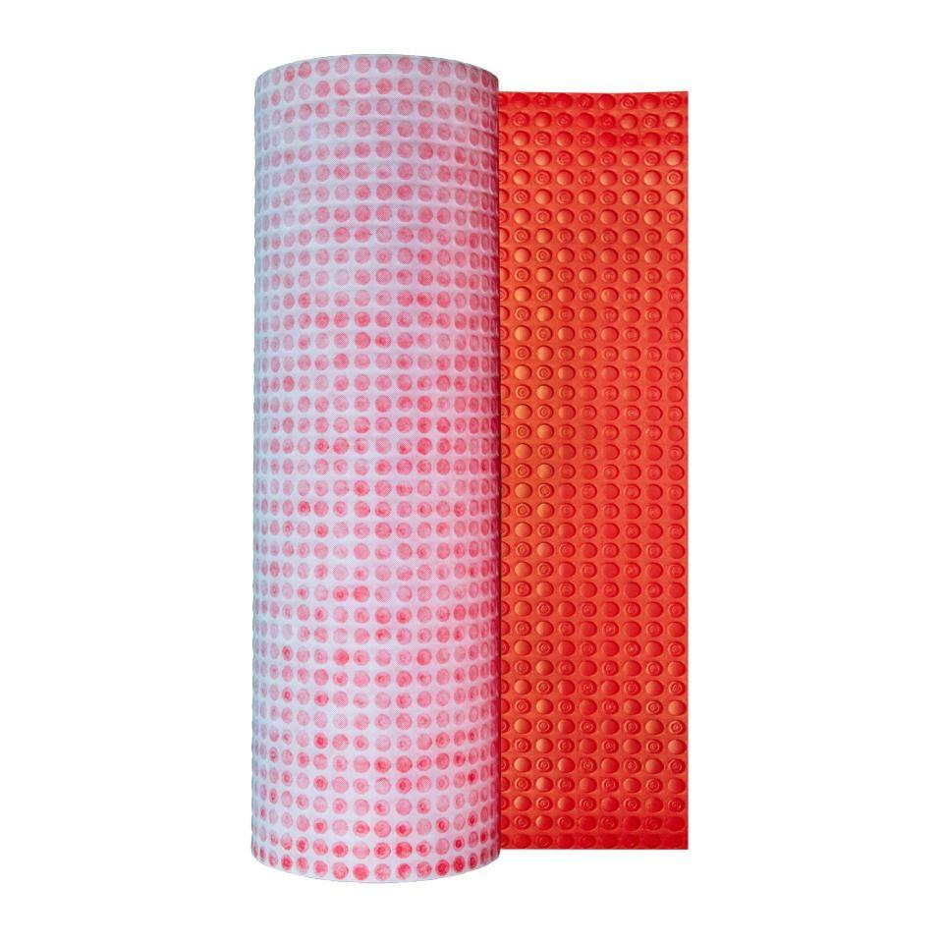

GTIN:

4005734118911

HAN:

8018930

Farbton

rot

Produkt

Entkopplungsmatte

Werkstoff

Polyethylen (PE-HD)

Breite (mm)

1.000,00

Länge (mm)

30.000,00

Stärke (mm)

3,50

Kaschierung

einseitig

Werkstoff Trägereinlage

Polypropylenvlies

Anwendungsbereich

innen | Boden | Wand